『日中翻訳鑑賞』

 編訳：劉穎

大阪外国語大学国際文化学科、佛教大学文学研究科卒業。実務翻訳の傍ら文芸翻訳を発表し、《小狗裁判开始了!》（華夏出版）、『未来が微笑みかける生き方』、『アイトワ12節』（亥辰舎）、メルマガ『日中翻訳鑑賞（1-218号）』などがある。
滋賀中国語教室（日中文化サロン)主催 https://shiga-chinese-class.netlify.com/

前言：

現在活躍している翻訳家が、中国と日本の詩・小説・童謡・映画などの秀作を紹介し、二つの言語を比較しながら、翻訳の面白さと難しさを探ります。20年間発行してきたまぐまぐメルマガ『日中翻訳鑑賞』http://www.mag2.com/m/0000102762.htm はマスコミにも絶賛され、真摯と熱意と言語を愛する心が感じられる。（京都新聞・取材記事より）
本書は2021年までに発行したメルマガから厳選したものを紹介します。

目次

第１章 詩・歌

①理想・・・・・・流沙河
②あなたが生まれたので・・・・・・西澤美奈
③サヨナライツカ……辻仁成
④美麗心情・・・・・・作詞：姚謙/歌：本多RuRu
⑤三寸天堂・・・・・・歌：严艺丹
⑥雪落下的聲音・・・・・・作詞：于正
⑦こころ・・・・・・作詞：キム・ドンミョン 歌/作曲：沢知恵
⑧大魚・・・・・・詞:尹約 歌：周深

第2章 俳句/和歌
①B面の夏・・・・・・黛まどか
②川柳・・・・・・鶴彬
③会うまでの時間・・・・・・俵万智
④短歌の作り方、教えてください……一青窈×俵万智

第３章 名言集
①木村孝:染織研究家、随筆家
②ココ・シャネル
③わけ合えば……相田みつを
④張愛玲の愛情名言
⑤会議通訳者・長井鞠子
⑥希望の光
⑦プロ論……姜尚中・他

第４章 映画/ドラマ
①流転の王妃・最後の皇弟
②唐山大地震……冯小刚
③暖/原作《白狗秋千架》莫言
④ラスト、コーション（色・戒）……李安
⑤霍元甲ＳＰＩＲＩＴ……于仁泰
⑥カルテット……弦楽四重奏
⑦七月与安生……安妮宝贝

第５章 ドキュメント
①『1歳から100歳の夢』
②愛する人を亡くした人の為の１００の言葉
③纪录片《十二种追逐梦想的人生》……贾樟柯
④平和をつくった世界の20人
⑤親が死ぬまでにしたい５５のこと
⑥ATHLETE STORY FINDFOCUS・無になれ

第６章 エッセー
①幸せのヒント……幸福的啓示
②雲になりたい……作者：神岡学
③女性の品格……坂東眞理子
④日本一短い「母」への手紙
⑤愛の往復書簡
⑥走ることについて語ること……村上春樹
⑦安妮宝贝……经典12句
⑧LUMINEの広告コピー……尾形真理子

第７章 絵本・小説

①ぎんのなみ おどる……今関信子
②トキよ おおぞらへ ……国松俊英
③猟銃……井上靖
④赤い月……なかにし礼
⑤春の雪……三島由紀夫
⑥時が滲む朝……楊逸
⑦悼む人……天童荒太
⑧光っちょるぜよ！ぼくら……横山充男

対訳/一部

第1章 詩・歌

「こころ」

わたしのこころは湖水です
どうぞ 漕いでお出でなさい
あなたの白い影を抱き
玉と砕けて 舟べりへ散りませう
わたしのこころは灯火です
あの扉を閉めてください
あなたの綾衣の裾にふるへて
こころ静かに 燃えつきてあげませう
わたしのこころは旅人です
あなたは笛をお吹きなさい
月の下に耳傾けて
こころ愉しく 夜を明かしませう

わたしのこころは落ち葉です
しばし お庭にとどめてください
やがて風吹けば さすらひ人
またもや あなたを離れませう

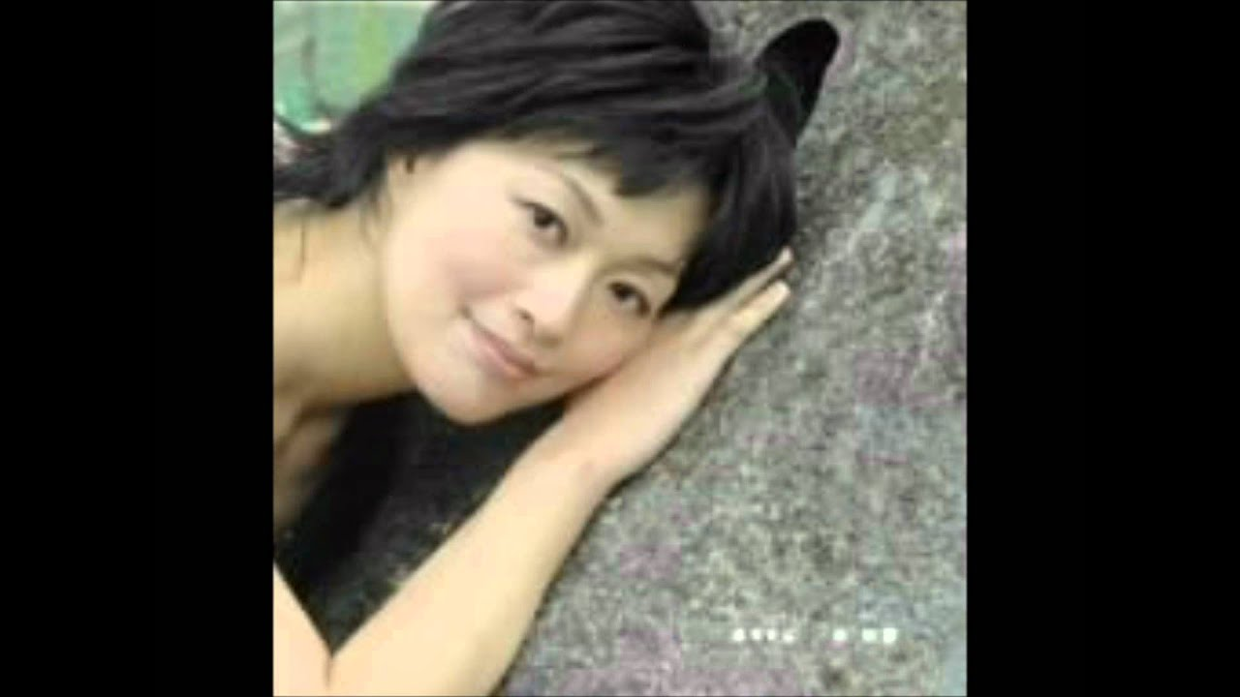
作詞：キム・ドンミョン 歌/作曲：沢知恵

中国語訳：《我的心》

我的心是一片湖水
请你划船渡来吧
让我抱着你模糊的影子
玉碎在船过梦散的岸边
我的心是一缕灯火
请你把门关上吧
随着你衣脚摇动而颤抖
为了你将心儿静静地燃尽
我的心是一个流浪者
请你吹起横笛吧
在月下我会侧耳倾听
满心欢喜 去迎接黎明
我的心是一片落叶
让我在院里停留片刻吧
当风儿吹起 天涯流浪的人
又会轻轻离开你的身边

第2章 俳句/和歌

『B面の夏』（俳人：黛まどか）

理由はあらねど髪切って春の風
去剪短头发 尽情感受着春风 虽不为什么

虹の輪をくぐつて届くエアメール
你的航空信 跨过空中的彩虹 来到我身边

花買ってユーミン買ってひとりの夜
出去买鲜花 带回心爱的歌 独自享受夜晚

母の日の母を泣かしてしまひけり
今日母亲节 惹得妈妈为我哭 心里真难过

旅終へてよりB面の夏休み

从旅途归来 两人的夏季已过 回到现实中

第3章 名言

①木村孝:染織研究家、随筆家。

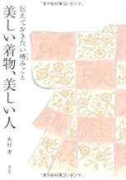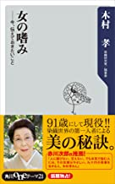

「仕事」（工作）一生仕事、そうすればプロになれる。結局誠実であることが仕事を長く続けられる理由。小さな挫折はあなたを次のステープに連れて行ってくれる。
工作一辈子,自然会成为那个领域的专家。总之“诚挚”是长远坚持工作最重要的态度。不要怕小小的挫折,它会让你更上一层楼。

「着物と日本文化」(和服和日本文化)
着物は日本女性の精神安定剤。気合を入れないと良い着物は似合いません。
今の時代、着物は女に戻るための手段で、美のトレーニング。
和の香りは嫉妬を呼ばない香り、しきたりを守るのは厳しいからこそ、
お稽古とは人間修行の場。
和服具有让日本女性变得稳重的效果。没有气质，再好的和服穿起来也不好看。
当今的时代,和服是恢复女性魅力的手段，是一种美的训练。
日本文化的气息是和嫉妒无缘的。遵守古老的常规需要经历严格的体验，
学习传统技能等于修行自己。

「恋愛」 男性の本当の優しさは、その思い方に表れる。努力しても別れが訪れる。
そういうのを「縁」がなかったといいます。人は逆境にあってこそ本性が出る。
相手に付け入らせる隙のない強さ、これも女性の魅力です。
男性真正的温柔要看他的表达方式。即使努力也有分手的时候。
就当和他没有缘份吧。人在逆境更能体现本性。
女性的魅力包括坚强,没有让他人乘机而入的余地。

「美しさ」(美丽)美は不特定多数のためではなく、自分のため。女は見られて磨かれる。
美の習慣は一回ごとに刻まれてゆく。
美丽不是为了哪个人，而是为了自己。女人的美丽在人们的视线中得到磨练。
好的习惯会让美丽一点点积攒起来。

第４章 映画/ドラマ

《暖》

原作《白狗秋千架》莫言
監督：霍建起 主演：郭小冬、李佳、香川照之
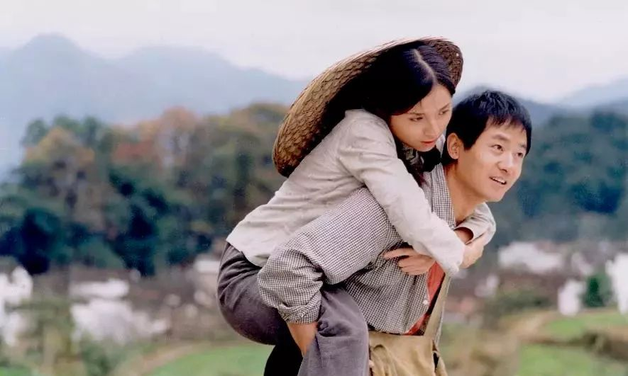

＜初恋＞
我愿意和暖在一起。每次在放学路上我就在心里唱歌。奇怪的是过不了一会
暖也开始小声唱歌，而她唱的经常就是我已经在心里唱了半天的那个。这个
现象一直让我觉得很神奇，或者说就是这个神奇的现象给了我无穷的自信。
大胆的把这个方圆百里又漂亮又能歌善舞的暖当作自己理想的恋人。
彼女と一緒にいる時はなんとも心地良くて、放課後の帰宅の途中、私の頭に浮んできた歌を何故か彼女が優しい声で口ずさんでいる。私にとって、この日常的な以心伝心の偶然はずっと不思議だった。言い換えれば、まさにこの奇跡のような偶然が自分に自信を与え、美人で歌と踊りが上手で、辺りでは評判の暖を自分の理想な恋人だと思う勇気を持てた。

＜表白/告白＞
那时我第一次接触到暖的身体，也是唯一的一次。我知道我需要一点勇气，
抱住她的勇气。否则，我永远也别想取代她心里的小武生。秋千帮了我的忙，
它成全了我的勇气，掩盖了我的惊慌，夸大了我的力量。我真想就这样永远
地荡下去，那是一次真正的飞翔。
二人でブランコに乗っていた時、私は初めて暖の体の温もりを感じた。でもそれが最初で最後だった。自分には彼女をしっかりと抱きしめる勇気が必要だと分かって、さもなければ、京劇役者の存在を気にする彼女の心を得ることはないだろう。ブランコは私に勇気と冷静と力を与えてくれた。自由になった二人の心は空を飛ぶ鳥のよう、こうしていつまでも彼女と一緒にいたかった。

＜背叛/裏切り＞
我慢慢的习惯了城里的生活，也有了更多我认为重要的东西。它影响着我对
暖的想法，也是我无心顾虑暖的等待。后来收不到她的回信，我知道暖是怕
被拒绝。而在我的内心深处也许希望她真的不再来信，然后我就真的轻松了，
就再也不想听到关于她的消息了。现实的环境改变了我，让暖经历了又一次
没有结果的等待。我答应回去接她，可是我没有，这一过就是十年。
都市の生活に慣れ、もっと大切なものを見つけたとその頃は思っていた。その考えは暖への気持ちにも影響し、彼女が故郷で待っている事実を考えたくなかった。暖の手紙は段々と来なくなり、それは二人の関係に対する不安だと察しではいたが、心の何処かで手紙のやり取りを負担に思い、もう来ないことを望んでいたかもしれない。現実は自分を変え、再び暖を待つという果てしない苦しみのどん底に突き落とした。彼女を迎えに行く約束を破り、あれから10年の歳月が流れた。

＜再会＞
井河：暖，在这个世界上我最对不起的就是你。
暖、君に一生かけても償いきれないことをしてしまった。
暖：胡说。我挺好的，真的。有了孩子比什么都强。
馬鹿なこと言わないで。私、幸せよ、本当に。子供もいるし、何よりじゃない。
井河：暖，我・・・我把你忘了。
でも、私…私は君のことを裏切った。
暖：你没有，你越不回来就越忘不了。井河你打着伞去吧。我也回了。
ここにずっと帰って来なかったのは、ずっと気にしてたでしょう。あなたも十分苦しんだんだから。はい、傘、濡れるわよ。私帰らなければ。

＜忏悔＞

我的承诺就是我的忏悔。人都会做错事的。但并不是每个人都有机会弥补
自己的过失。如此说来，我是幸运的。我的忘却就是我的怀念。一个人即便
永不还乡也逃不出自己的初恋。如此说来，哑巴也是幸运的。我的忧虑就是
我的安慰。哑巴给与暖的我并不具备。如此说来，暖是幸运的。
暖の娘への約束は私の懺悔の気持ちからだと思う。人は誰もが過ちを犯す事は
あるけど、誰もが償いのチャンスに恵まれるとは限らない。だから私は幸運だといえるでしょう。裏切りで、自分は決して記憶から解放されることがなかったけど、人は生涯故郷に戻らないにしても、初恋の思い出からは逃れられない。そう思うと、初恋の暖を守り通す哑巴が羨ましい。私の苦しみは罪への代償であり、暖を幸せにできなかった分、今哑巴が彼女の傍にいて、暖はきっと幸せであるのを信じたい。

第５章 ドキュメント

《十二种追逐梦想的人生》「12人の夢追い人生」

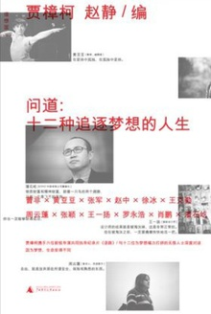

黄豆豆 (舞蹈家/舞踏家)
在孤独中坚持，在坚持中孤独，最后在孤独中重新认识自己。
こだわりは孤独を生むが、孤独でも貫き通したいものがある。孤独の中で人は自分を見詰め直すことができる。

曹非(“菜生活”网页发起人／「野菜生活」ネット創業者)
我觉得我尝试了，尽力了，哪怕最后失败,这个过程还是挺值的。
チャレンジして、全力を尽くして、例え最後に失敗しても、その過程に十分な価値がある。

潘石屹(SOHO董事长／SOHO理事長)
物质财富和精神财富，就像一只鸟的两只翅膀，只有一个是飞不起来的。
物質的な充実と精神的な充実は鳥の二つの翼のよう、片方では飛べない。

王克勤(记者／記者)
努力了，不一定能改变,但是不努力，将永远不会改变。
努力して、変わるとは限らないけど、努力しなければ永遠に変わらない。

周云蓬(盲人诗人／歌手・盲人詩人／歌手)
自由就是放弃那些所谓安全,保险和熟悉的东西。
自由とは、いわゆる「安全・保障・熟知」を手放すこと。

王一扬(服装设计师／ファッションデザイナ)
好的衣服应该让人觉得能穿，同时帮助这个人去表达她自己。
良い服は人に着れると思わせるだけではなく、自己表現もしたくなるのです。

张颖(八百个艾滋孤儿的母亲／エイズ孤児支援者)
人迷路了,在黑暗中，心里一定得保留一种光明。
人が道に迷った時、周りが暗くとも、心の光を消してはならない。

罗永浩(牛博网创始人／情報ネット創設者)
每个生命来到世间都注定改变世界。坏人把世界变得恶心，好人把世界变得美好。どの命もこの世に生れ、それぞれの役目を持っている。悪人は世界を醜く、善人は世界を美しくする。

肖鹏(「定制化旅行」创业人／旅行コンサルタント)
一定要知道自己想要什么,然后全力去实现。因为时间流逝得很快。
まず自分の求めている物を知り、それから全力を尽くして実現させる。時間は待ってくれないから。

张军(演员／役者)
一个人不像画画时的草稿,不能涂掉重来。一个人一生只能走一条路。
人生は画用紙ではなく、消してやり直すことができない。道は一つだけ！

徐冰(艺术家／芸術家)
自由是自己给的。实际上，自由不自由其实都是你内心体验到的。
自由は自分の心で決めるもの。感じるままに、素直に・・・
赵中(环保实践者・環境保護実践者)
选择一个自己的方向，坚持下去,你一定能获得成功，一定能成为英雄。
方向性を決め、最後までやり通せば必ず成功する。あなたはヒーロー。

第６章 エッセー

「愛の往復書簡」福井県丸岡町出版 《爱的往返信》

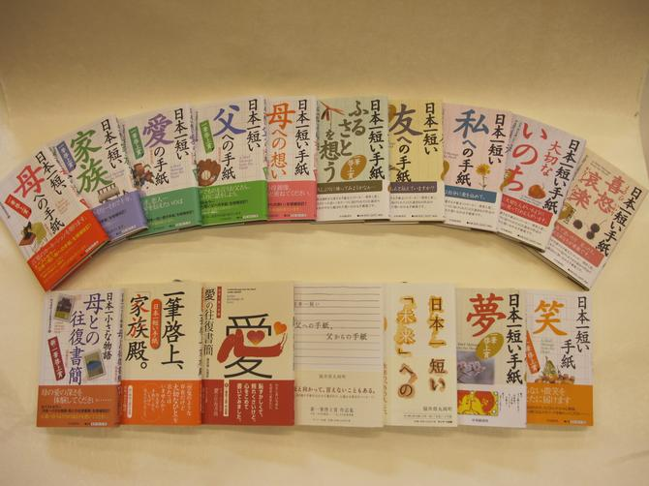

１．夫へ「オッパイ一つになっちゃったけど、やっぱり二つあった方がいいよね？」乳癌手術後の妻へ「本物のハートつかんでるから、ひとつでいい。」
做完乳腺癌手术的妻子：“乳房只剩下一个了，还是两个好吧？”丈夫：“一个也没关系，你的那颗心已经被我抓住了。”

２．妻へ「す○」、夫へ「○き」
丈夫：“我喜○你” 妻子：“我也○欢你”

３．お母さんへ「ねつあい」って、なあに？
儿子：“妈妈什么是热恋啊？”
8歳の息子へ「お父さんとお母さんのこと。」
妈妈：“就像妈妈和爸爸”

４．母へ「地震の時、父からのメールと母からの電話が同時に鳴ったよ」
子へ「それを一震動体と言うの。」
孩子：“地震的时候，爸爸的短信和妈妈的电话铃声是一起响的。”
母亲：“这就叫不约而同！”

５．娘へ「そんな風に淋しがるな。寂しい事ではない。みんな逝く道。楽しかった」
亡き父へ「あれからもう三年です。楽しかった！と言い切って逝ったお父さん、今も有難う。」
父亲：“别那么难过嘛！不要害怕，这是每个人的必经之路。爸爸这辈子活得挺快乐的！”
女儿：“三年前父亲去世时留下的这句话一直安慰我，谢谢！”

６．子へ「宿題すんだの？おふろ入ったの？歯みがいたの？明日の用意はでき たの？
母へ「きょうも、ぜっこうちょうやわ、おかあさんのカセットテープ」
母亲：“作业做了吗？澡洗了吗？牙刷了吗？明天要用的东西准备好了吗？” 孩子：“妈妈的这套话今天说得也象录音磁带一样准确无误！”

７．娘へ「愛してる」
父亲：“知道爸爸有多爱你吗？”
パパへ「ママにも言ってね。」
女儿：“这些话您应该对妈妈说。”

８．あなたへ「貴方が悲しい時・辛い時。貴方が楽しい事・うれしい事。私も一緒じゃ駄目ですか？」
きみへ「君が辛い時、俺が支えるから。君が嬉しい時、俺もうれしいよ。ずっと一緒にいよう。」
女人：“当你悲伤难过的时候，或者快乐高兴的时候，都让我在你身边吧！” 男人：“好啊！当你难过的时候我也为你撑着。你高兴的时候我会比你更高兴。我们永远在一起吧！”

９．あなたへ「お元気ですか？受話器を置いたまま、何度あなたに電話をかけたでしょうか？」
きみへ「君は知らないだろう。君の駅のホームで何万分の一の偶然に胸を 躍らせていた僕のこと。」
女人：“你好吗？电话的听筒就放在那里，但是我只能在心里跟你说话，一遍又一遍，你听见了吗？”
男人：“你肯定也不知道。我曾经在你下车的那个站台心跳地等过多少次，怀着一万分之一可以见到你的希望！”

１０．クラスメートへ「白血病のぼくのためにみんなぼうずにしてくれてありがとう。ほんとうに嬉しかった。」
クラスメートから「君の命を守る力はないけど、僕らは君と生きていくことは できるんだ。」
男生：“大家为了和白血病斗争的我，竟然剃了秃头。谢谢！我真的很高兴。”
同学：“我们没有力量来保护你的生命，但是可以和你珍惜度过每一天。”

１１．生徒へ「愛という文字は心を受けると書きます。」
先生へ「若干違うと思います」
老师：“繁体的愛这个字是感受加用心来写的，大家知道吗？”
学生：“有点不对吧。”

第７章 絵本・小説

「悼む人」文春文庫出版 作者：天童荒太

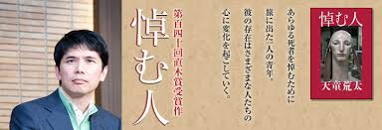

作者：天童荒太
1960年、愛媛県生まれ。86年に『白の家族』で第十三回野性時代新人賞を受賞。93年には『孤独の歌声』が第六回日本推理サスペンス大賞優秀作となる。また、96年には『家族狩り』で第九回山本周五郎賞を受賞。2000年にはベストセラーとなった『永遠の仔』で第五十三回日本推理作家協会賞を受賞。

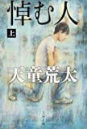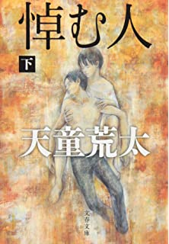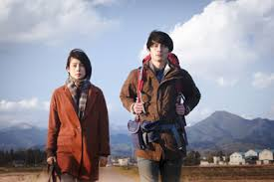

静人：「じゃあ、このままみちをのぼって、山を越えるから・・・」
幸世：「・・・先に行って。これまでずっと見てきた後ろ姿を見ていたいの」

静人：“那我就上路，过山了・・・”
幸世：“・・・你先走吧。让我看着你熟悉的背影。”
静人がうなずき、背中を向けて踏み出した。しがみつきたくなるのを、幸世はこらえた。静人が足を止めた。幸世は息をつめ、振り返らないでと願った。振り返られたら、せっかくの決心が崩れてしまう。

静人点点头，背过身去迈步走。幸世想追上去紧紧抱住他，但是忍住。静人止步， 幸世屏住呼吸，希望他不要回头。如果回头，好容易下的决心就白费了。

静人も迷っているのか、顔を伏せて動かない。幸世は叫びそうになる口を手で押さえた。お願い、そのまま行って・・・。静人が顔を起こした。ゆっくり足を前へ出す。そのまま一歩一歩、大切なものを踏みしめるように歩いてゆき、やがて道を曲がり、姿を消した。

静人好像也在犹豫，低着头不动。幸世用手捂住嘴，在心里喊“求求你，就这么走吧···”静人终于抬起头，慢慢地向前迈出一步，然后一步步走去，每一步都是那么沉稳， 像踩在什么重要的东西上。不久拐了个弯，消失在路的尽头。

かろうじて自分を支えていた力が抜け、幸世はその場に座り込んだ。昨日の雨でできた水溜まりの隅に、静人の足跡が残っている。彼を想って見つめるうちに、その足跡がいきなり光った。

勉强支撑着自己的那点儿力气顿时松懈，幸世蹲了下来，索性坐在地上。眼前是 一洼水，昨天下雨留下的。就在水洼的旁边踩着静人的脚印。一边想着他，一边凝视着那个脚印，突然看到那里闪起光。

驚いて顔をあげる。彼方の山の稜線に、一点の光が現れており、みるみる大きく膨らんで周囲のかすみや雲を明るい紫色や桃色に染め、幸世に向けてまっすぐと、金色の光を運んでくる。
她吃惊地抬起头，看到遥远山陵的那边出现一线光扩展开来，竟然把周围的雾和云染成明亮的紫色和粉红色，然后向幸世这边投过金灿灿的光明。

顔がほてったように温かい。答えかもしれないと思った。執着を放すことは何と呼ばれるかと問うたことへの、朔也からの、あるいはもっと多くの人々からの、答えだと・・・。
脸颊感觉发热。她想也许这就是答案。放弃“贪恋之念”意味着什么?朔也或者其他更多的人用此方式为我解答疑问。

幸世は、左手を伸ばして、静人の足跡にふれ、右手を広げて、日の光を受けとめ、胸の前で両手を重ねた。わたしは歩きます。どうか見守っていてください。踏む足の下に、かけがえのない人々の命を感じながら、いつかまた会えるはずのあの人に向かって、前へ進んでいきます。
幸世伸出左手，触到静人的足迹。她张开右手遮着日光，然后把双手重叠在胸前 发誓:“我会一直走下去。请你们守护我。我已经感到自己踏在地上的脚下躺着无数宝贵的生命，我会沿着静人走过的路前进，何时一定重逢”。

幸世は、立ちあがってリュックを背負い、町へ下りてゆく道へ、いまゆっくりと踏み出した。
幸世站起来背上背包，朝着通向城市那边的路走下去，她的步伐缓慢，但很坦然。

